XX346 Scheda creata il 7 marzo 2024
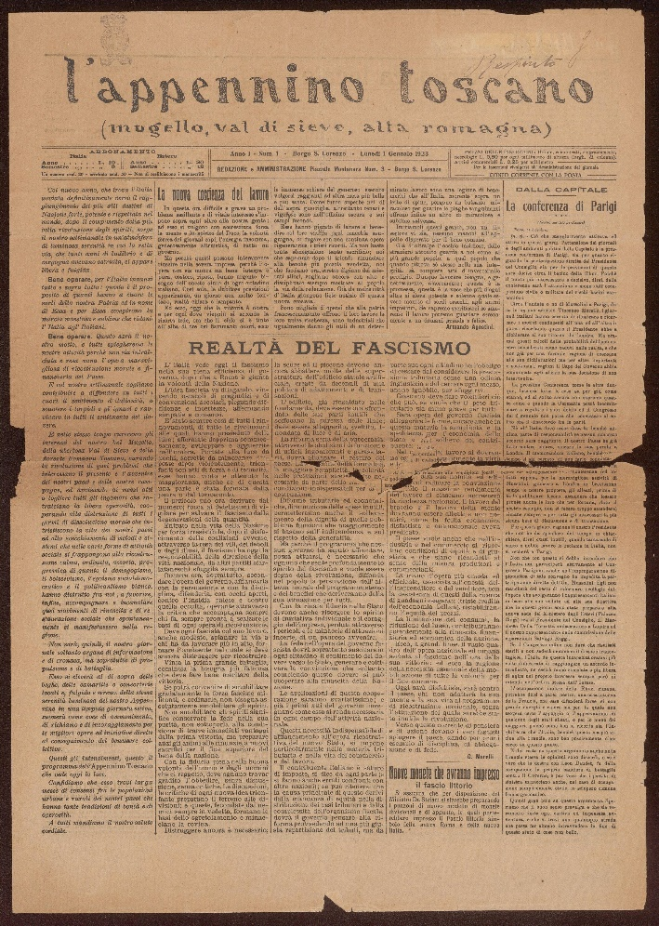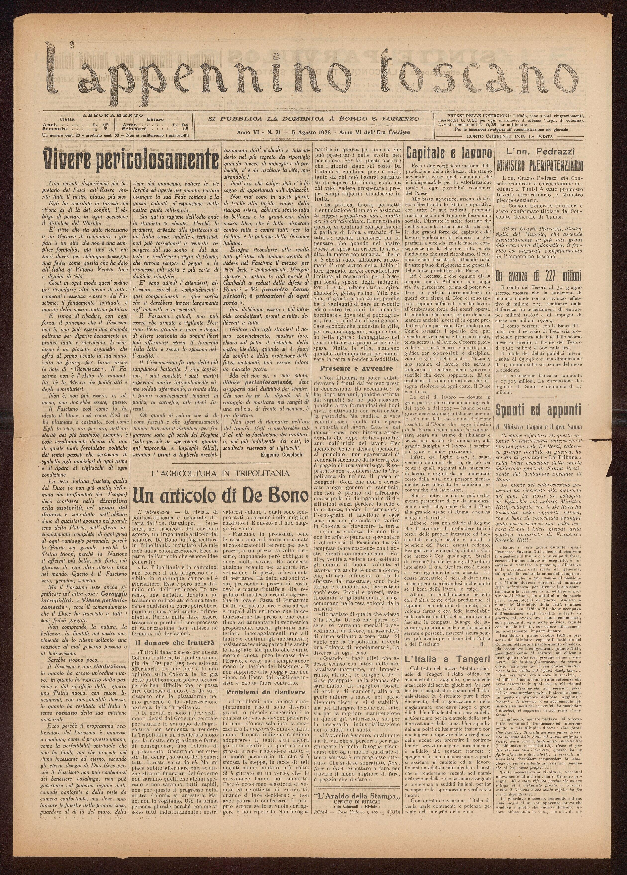
Descrizione bibliografica
L'*Appennino toscano : Mugello, Val di Sieve, Alta Romagna. - Anno 1, n. 1 (1 gennaio 1923)-anno 6, n. 31 (5 agosto 1928). - Borgo San Lorenzo : Tip. Toccafondi, 1923-1928. – 6 volumi. ((Settimanale. - CFI0370603
Soggetto: Toscana – Periodici
Volumi disponibili in rete 1923-1928

